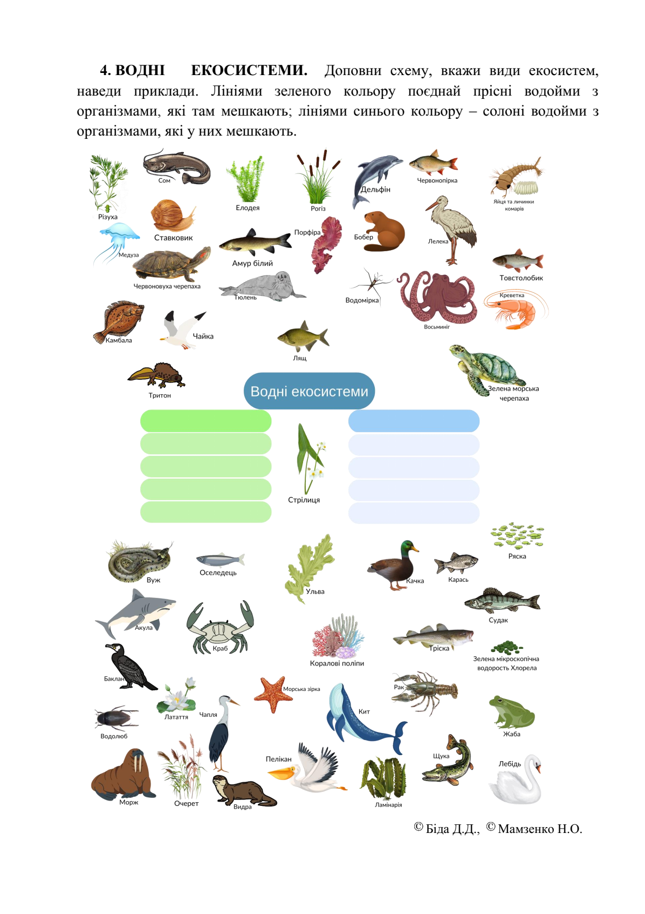
Розгляньте малюнок і заповніть таблицю:
Екосистеми з солоною водою | Прісноводні екосистеми з нерухомою водою | Прісноводні екосистеми з рухомою водою | Водно-болотяні угіддя

